**教學設計格式範例說明**

**一、課程設計原則與教學理念說明 (素養教材編寫原則+素養對應學習重點)**

（一）教材編寫應根據單元主題對應適切、合理與相關性高的「學習內容」與「學習表現」，「學習內容」為學習素材的部分，較屬於教材編寫時的內容屬性，「學習表現」為學習認知歷程、行動能力、態度形塑的部分，較屬於教材編寫時的教學屬性，透過「學習內容」與「學習表現」雙向細目表，二者結合、編織以架構教材的完整性、系統性。

（二）以健體為例:依據「學習表現」和「學習內容」之對應分析，連結高相關性的「健康與體育領域核心素養」。

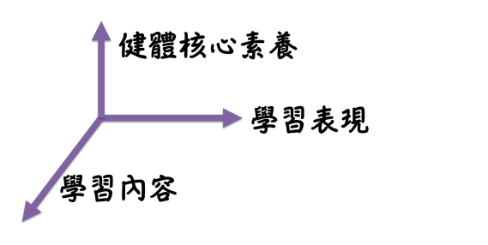（三）以健體為例:解析「學習表現」、「學習內容」與「健康與體育領域核心素養」之內涵，概念化為單元教材之教學大綱，整合轉化為單元教材之學習目標。

（四）以健體為例:教材編寫基於三維概念，教材力求符合健康與體育領域學習重點的內涵與健康與體育領域核心素養的養成。

（五）素養導向教材轉化過程說明: 以健體為例

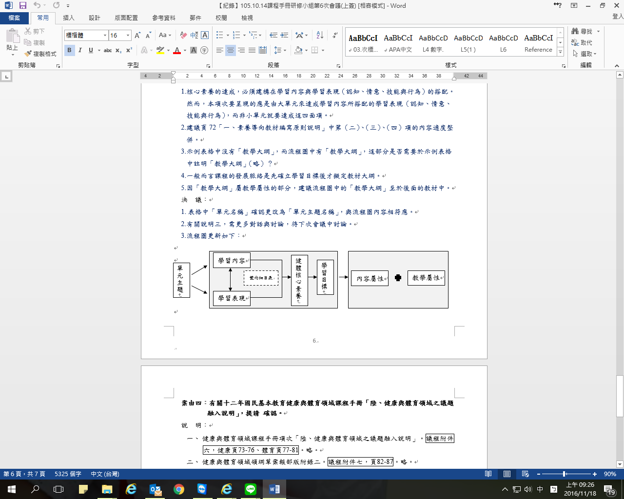

|  |  |
| --- | --- |
| 學習表現  學習內容 |  |
|  | **◎核心素養：**  **◎學習目標：** |

素養導向教學設計的檢核與對應

□整合知識技能與態度→學習目標是否都有呢？

□情境化脈絡化的學習→學習是否有「故事性」？

□學習歷程方法及策略→學習的路徑是甚麼？

□實踐力行的表現→學習成果能在生活中展現嗎？

**十二年國教課綱教學設計格式範例**

1. **教學設計理念**

在一項Fortune 雜誌針對全球五百大企業高階經理人進行問卷調查結果顯示，企業認為一個優秀員工最應具備的個人特質中以「責任感」名列前茅，可見在現代社會中，不論是商場交易或一般的人際相處，負責都是非常重要的品格。

「負責」：以做事態度而言就是「有始有終」、「今日事今日畢」；就待人處世而言，誠實與負責有不可分離的關聯，於是和朋友相處「承諾」也是一種負責的態度；生活中做好自己份內的事，就是負責的行為，像是養成良好的生活習慣，就是最好的負責表現。「負責」不僅是「責任」的賦予，更是培養良好生活習慣的基礎，也是做人的態度。

「負責」的態度與行為的培養，是需要靠日常生活小事累積；也是可以透過課程活動體驗與實踐，進而省思自我行為，形成品格的特質。就好比說：人生是自己的責任，不是父母的事；明白凡事必須為自己負責，他會為自己努力多少，就能有多少收穫。勇於負責是一個人的美德，也是個人取得成就的前提。有責任感的人能夠坦然地面對逆境，能夠在各式各樣的誘惑面前把持住自己，並且能夠真正的擁有自愛之心。因此，教導孩子從小做一個爲自己言行負責的人，非常重要。

期望透過本課程的教學，讓孩子知道每個人都有自己的責任，當自己盡了責任，把交代的工作完成，就能獲得快樂，並不一定要得到獎賞才去完成責任。當孩子養成負責任的品格時，對他們的人生將有莫大的助益。

1. **教學設計計畫**

|  |  |  |  |  |  |  |  |  |  |
| --- | --- | --- | --- | --- | --- | --- | --- | --- | --- |
| **領域/科目** | | 綜合活動領域 | | | **設計者** | 胡長銘 | | | |
| **實施年級** | | 五年級上學期 | | | **總節數** | 共 3 節， 120 分鐘 | | | |
| **主題名稱** | | 責任在我心 | | | | | | | |
| **設計依據** | | | | | | | | | |
| **核心**  **素養** | **總綱** | | E-C2具備理解他人感受，樂於與人互動，並與團隊成員合作之素養。 | | | | | | |
| **領綱** | | 綜-E-C2 理解他人感受，樂於與人互動，學習尊重他人，增進人際關係，與團隊成員合作達成團體目標。 | | | | | | |
| **學習**  **重點** | **學習表現** | | 2b-III-1參與各項活動，適切表現自己在團體中的角色，協同合作達成共同目標。 | | | | | | |
| **學習內容** | | Bb-III-1團體中的角色探索。 | | | | | | |
| **議題**  **融入** | **實質內涵** | | 品德教育：增進道德發展知能；了解品德核心價值與道德議題；養成知善、樂善與行善的品德素養。 | | | | | | |
| **所融入之單元** | | 負責/2b-III-1參與各項活動，適切表現自己在團體中的角色，協同合作達成共同目標。 | | | | | | |
| **與其他領域/科目的連結** | | | 無 | | | | | | |
| **教材來源** | | | 自編教材 | | | | | | |
| **教學設備/資源** | | | 電腦、單槍、ppt簡報(包含影片)、學習單、我會負責檢核表【一】【二】、疊疊樂  積木 | | | | | | |
| **各單元~~與~~學習目標** | | | | | | | | | |
| 單元名稱 | | | 學習重點 | | | 核心素養 | | 學習目標 | |
| 單元一  責無旁貸 | | | **學習表現** | 2b-III-1參與各項活動，適切表現自己在團體中的角色，協同合作達成共同目標。 | |  | | 1. 能夠認知自己應負的責任。  2. 能夠培養負責的態度。  3. 能了解負責任的重要性。  4. 能從日常生活中實踐負責的行為。 | |
| **學習內容** | 2b-III-1參與各項活動，適切表現自己在團體中的角色，協同合作達成共同目標。 | |
| **教學活動內容及實施方式（完整單元）** | | | | | | | **備註** | |
| **【引起動機】**  省思與回饋-透過「塑化劑食品事件」影片，老師以「塑化劑食品事件」做為例子，詢問學生在此事件當中，誰該負責任。(老師說明食的安全是民眾的基本人權，在食品供應鏈中的每一份子都要負起自己該負的責任。) | | | | | | | **【時間】**5”  **【評量重點】**  **口語評量：**能分享在「塑化劑食品事件」當中，誰該負責任。 | |
| **【發展活動】**  （一）什麼是責任？(小朋友學到責任是應該做或不應該做某些事，或是應該表現出正確行為的義務。)  1. 老師播放《動物管理員認識責任》ppt。老師適時向學生提問，讓學生了解什麼是責任：  (1)什麼是馬丁應該做的事？  (2)如果他做到了這些事，結果將會是怎樣？  (3)如果他沒有做好他的工作，結果又將會是怎樣？  (4)小朋友們又有什麼該負的責任呢？  (5) 遊客到了動物園應該注意什麼？  （6）假如遊客做到這些事會如何？  （7）假如遊客沒有做到以上的事又會如何？  （8）還有哪些事是遊客到動物園時不應該做的事？  （9）哪些是克萊小姐應該做的事？  （10）如果克萊小姐做到了這些事或沒有做到這些事，各會發生什麼事？  (二) 教師帶領小朋友分組討論並指導學生填寫「想聽你說」學習單。  1.利用學習單，讓學生寫下班上同學裡，哪些人曾經或持續做了哪些負責的行為？(各組討論後，由老師抽各組一位小朋友回答)  2.統計班上哪位是最負責的人？負責的態度對他產生什麼樣的影響？(各組討論後，由老師抽各組一位小朋友回答)  3.藉由討論的結果，歸納出負責的行為所造成的影響  (分組討論，各組上台發表) | | | | | | | **【時間】**  15”  5”  5”  7”  **【評量重點】**  **口語評量：**能分享生活中有關責任的生活體驗。  **高層次紙筆評量**  ：「想聽你說」學習單完成及參與表現與實作評量 | |
| **【綜合活動】**  教師播放「驢子過河」影片並結語：  老師再次強調「負責任」這個概念是與職責和義務有關的，或者簡單地說，就是人們該做及不該做一些事。小朋友要了解如果一個人負責任與不負責任可能發生的後果，如此即能瞭解「負責任」的重要性。(請小朋友回家完成「想聽你說」學習單) | | | | | | | **【時間】**3”  **【評量重點】**  聆聽態度 | |